**Γραφικά και εικονική πραγματικότητα**

**Εργαστηριακή άσκηση 2**

*Ονοματεπώνυμο*: Χριστούλης Χαράλαμπος

*Αριθμός Μητρώου:* 1059292

* Άσκηση 1:

Στο αντικείμενο ,είτε είναι κύβος είτε τρίγωνο, οι μετασχηματισμοί που εφαρμόζονται έχουν την ίδια λογική και τα ανάλογα αποτελέσματα, μιας και μετασχηματισμοί αυτοί δεν γίνονται σε αντικείμενα αλλά σε **vertices**.

Η σωστή σειρά που πρέπει να εφαρμοστούν οι μετασχηματισμοί είναι πρώτα το scale (κλιμάλωση) ,μετά το rotate(περιστροφή) και τέλος το translation(μεταφορά).Όμως ,από τη στιγμή που οι μετασχηματισμοί εφαρμόζονται σε μορφή πινάκων η σωστή σειρά που θα γίνουν οι πολλαπλασιασμοί είναι οι ανάποδη.

Δηλαδή : Model=Translation*Rotation*Scaling



Όπως φαίνεται και στην από κάτω εικόνα η σειρά που θα γίνουν οι πολλαπλασιασμοί παίζει μεγάλο ρόλο στο αποτέλεσμα.  
Σε αυτό το παράδειγμα επιλέχθηκε αύτη η σειρά για τους μετασχηματισμούς:  
Model= Rotation*Translation* Scaling



* Άσκηση 2:

Για την μεγέθυνση του κύβου με παράγοντα 2 κατά τον άξονα χ, πρέπει το x στο διάνυσμα $\overline{(x,y,z)}$ στον παρακάτω πίνακα μετατόπισης να είναι ίσο με 2.

Scaling Matrix = $\begin{matrix}X & 0 & 0 & 0 \\ 0 & Y & 0 & 0 \\ 0 & 0 & Z & 0 \\ 0 & 0 & 0 & 1\end{matrix}$

Αυτό το διάνυσμα ορίζεται από το vec3(2.0, 1.0, 1.0) ,όμως για την καλύτερη απεικόνιση των αποτελεσμάτων το scale έγινε (1.5,0.2,0.2) και έγινε και μία μετατόπιση στον άξονα x κατά 0.55.



* Άσκηση 3:

Για την υλοποίηση της στέγης χρησιμοποιήθηκαν τα ήδη υπάρχων VBOs του κύβου, τα οποία αποθηκεύουν τα vertices και τα χρώματα, και μέσα σε αυτά προσθέθηκαν ακόμα 4 τρίγωνα δηλαδή 12 vertices μαζί με τα χρώματα τους.  
 Επειδή ουσιαστικά για την δημιουργία της σκεπής χρησιμοποιήθηκε ένα σημείο εκτός του παραθύρου προβολής ,όλο το σχήμα ,για την απεικόνιση του ,έχει γίνει scale down κατά (0.2,0.2,0.2).Τέλος, για να φαίνεται και η σκεπή έχουμε κάνει rotate κατά 90 μοίρες ως προς τον -x αξονα.

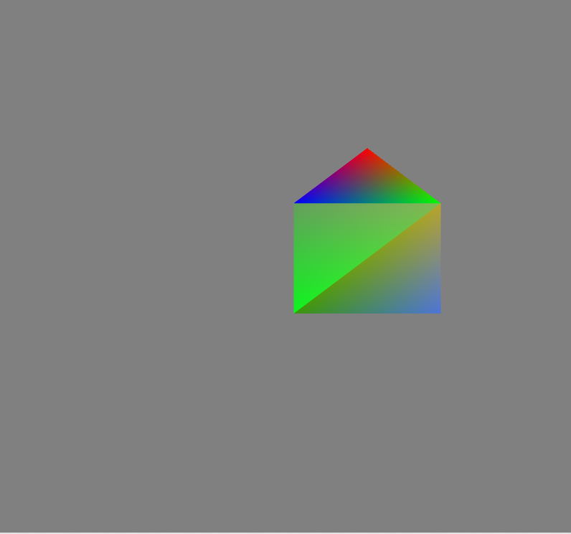

* Άσκηση 4:

Ο κύβος είναι τοποθετημένος στην αρχή των αξόνων, άρα δεν χρειάζεται να γίνει πρώτα κάποιος μετασχηματισμός μετατόπισης.   
Ο αυθαίρετος άξονας που επιλέγεται είναι ο y και για να γίνει η περιοδική περιστροφή ,χρειάζεται να εφαρμοστεί ένας μετασχηματισμός περιστροφής με γωνία 3*2*π*time.Αυτό επιτυγχάνεται με τη βοήθεια της εντολής **glfwGetTime()** που μας δίνει χρόνο και έτσι ο κύβος κάνει 3 κύκλους σε ένα δευτερόλεπτο, το οποίο είναι αρκετά γρήγορο και φαίνεται και από το αποτέλεσμα.

* Άσκηση 5:

Θέλουμε ο κύβος να επιμηκύνεται και να συρρικνώνεται περιοδικά (ταλάντωση). Άρα θα κάνουμε μετασχηματισμό αλλαγής κλίμακας χρησιμοποιώντας τον scaling matrix , όπου στο x στο διάνυσμα $\overline{(x,y,z)}$ θα γίνει ίσο με $\sin\left(\frac{3.14f}{2}*time\right)+1.2$ έτσι ώστε να επιμηκύνεται κατά παράγοντα 2.2 (όπου γίνεται περίπου διπλάσιο από τον αρχικό κύβο) και να πέφτει μέχρι και κατά παράγοντα 0.2 (ο αριθμός επιλέχθηκε για να μην γίνεται πολύ μικρό το σχήμα και να είναι σαν να χάνεται).

* Άσκηση 6:

Για να κάνουμε την κάμερα να κινείται κυκλικά γύρω από τον κύβο και τη σκεπή, πρέπει να αλλάξουμε τη θέση της κάμερας στο view matrix, που ορίζεται από το πρώτο vec3 διάνυσμα $\overline{(x,y,z)}$. Επειδή θέλουμε η κάμερα να κινείται γύρω από το σπίτι σαν κύκλος με ακτίνα 0.2, θα κάνει τις εξής διαδοχικές κινήσεις: (0, 0, 0.2) 🡪 (0.2, 0, 0) 🡪 (0, 0, -0.2) 🡪 (-0.2, 0, 0) 🡪 (0, 0, 0.2) αφού οι άξονες ορίζονται από το κανόνα του δεξιού χεριού. Για να επιτύχω τέτοια κίνηση , θα βάλουμε στο x το 0.2 * sin(time), στο y το 0 και στο z το 0.2 * cos(time)